**CARA MENAMBAHKAN LAYANAN DI PORT 8080 DI UBUNTU SERVER**

Langkah penyelesaian:

1. Update system terlebih dahulu,

sudo apt update

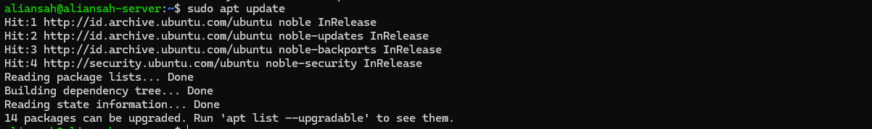

1. Copy file 000-default-conf di /etc/apache2/sites-available/000-default .conf ( hasil copy bisa di isi terserah kita



1. Enable dengan perintah a2ensite (nama file yang dicopy) nama-file.conf



1. Setting port di sudo nano /etc/apache2/ports.conf

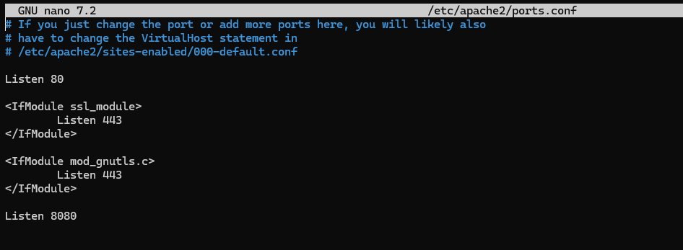

Tambah Listen 8080

1. Reload apache2

sudo systemctl reload apache2.service



1. Install phpmyadmin di Ubuntu server

sudo apt install phpmyadmin

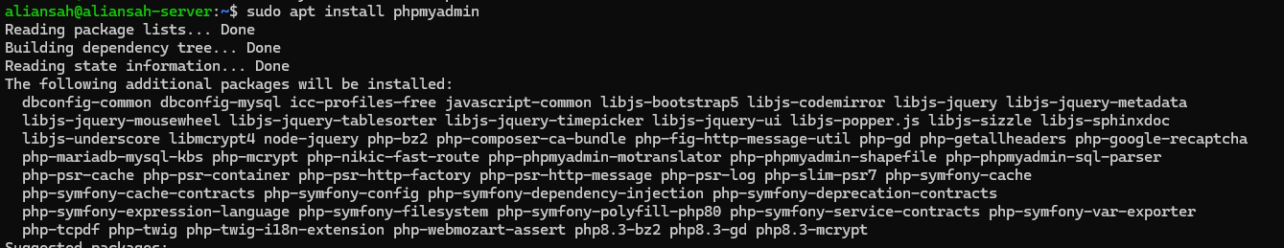

***Nanti ditengah-tengah install kita akan diminta masukkan password***

1. Perintah sudo ln -s /usr/share/phpmyadmin/ /var/www/html/phpmyadmin berfungsi untuk membuat tautan simbolis di direktori web server, sehingga memudahkan akses ke aplikasi phpMyAdmin melalui URL <http://your-server-ip/phpmyadmin>.

sudo lm -s /usr/share/phpmyadmin/ /var/www/html/phpmyadmin



1. Pada file aliansah.conf / file yang hasil copy yang diatas ganti Virtualhost ke 8080

sudo nano /etc/apache2/sites-available/aliansah.conf



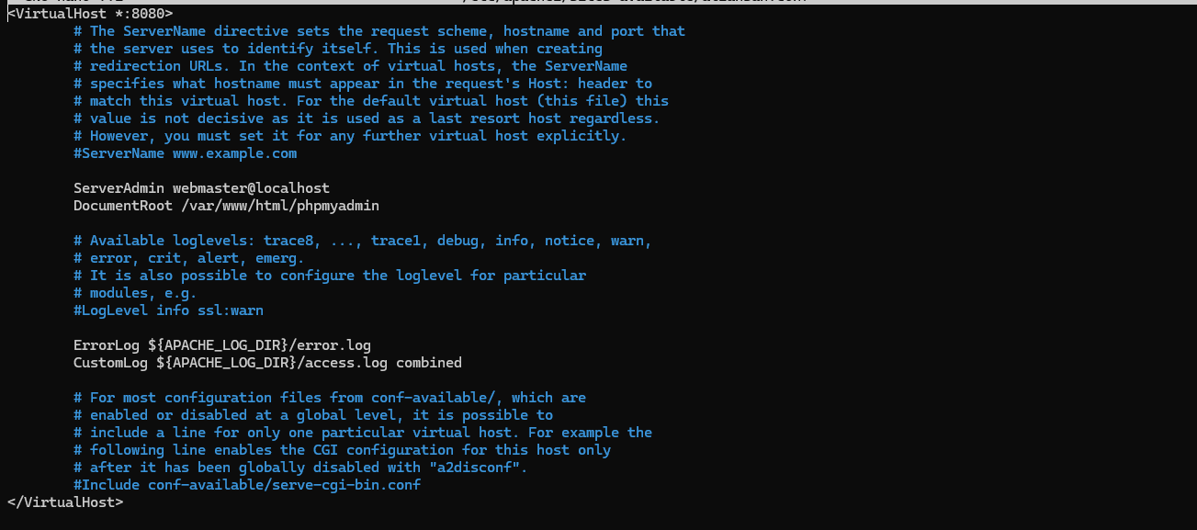

1. Nyalakan config

a2ensite nama file hasil copy/ aliansah.conf



1. Reload apache 2

sudo systemctl reload apache2

